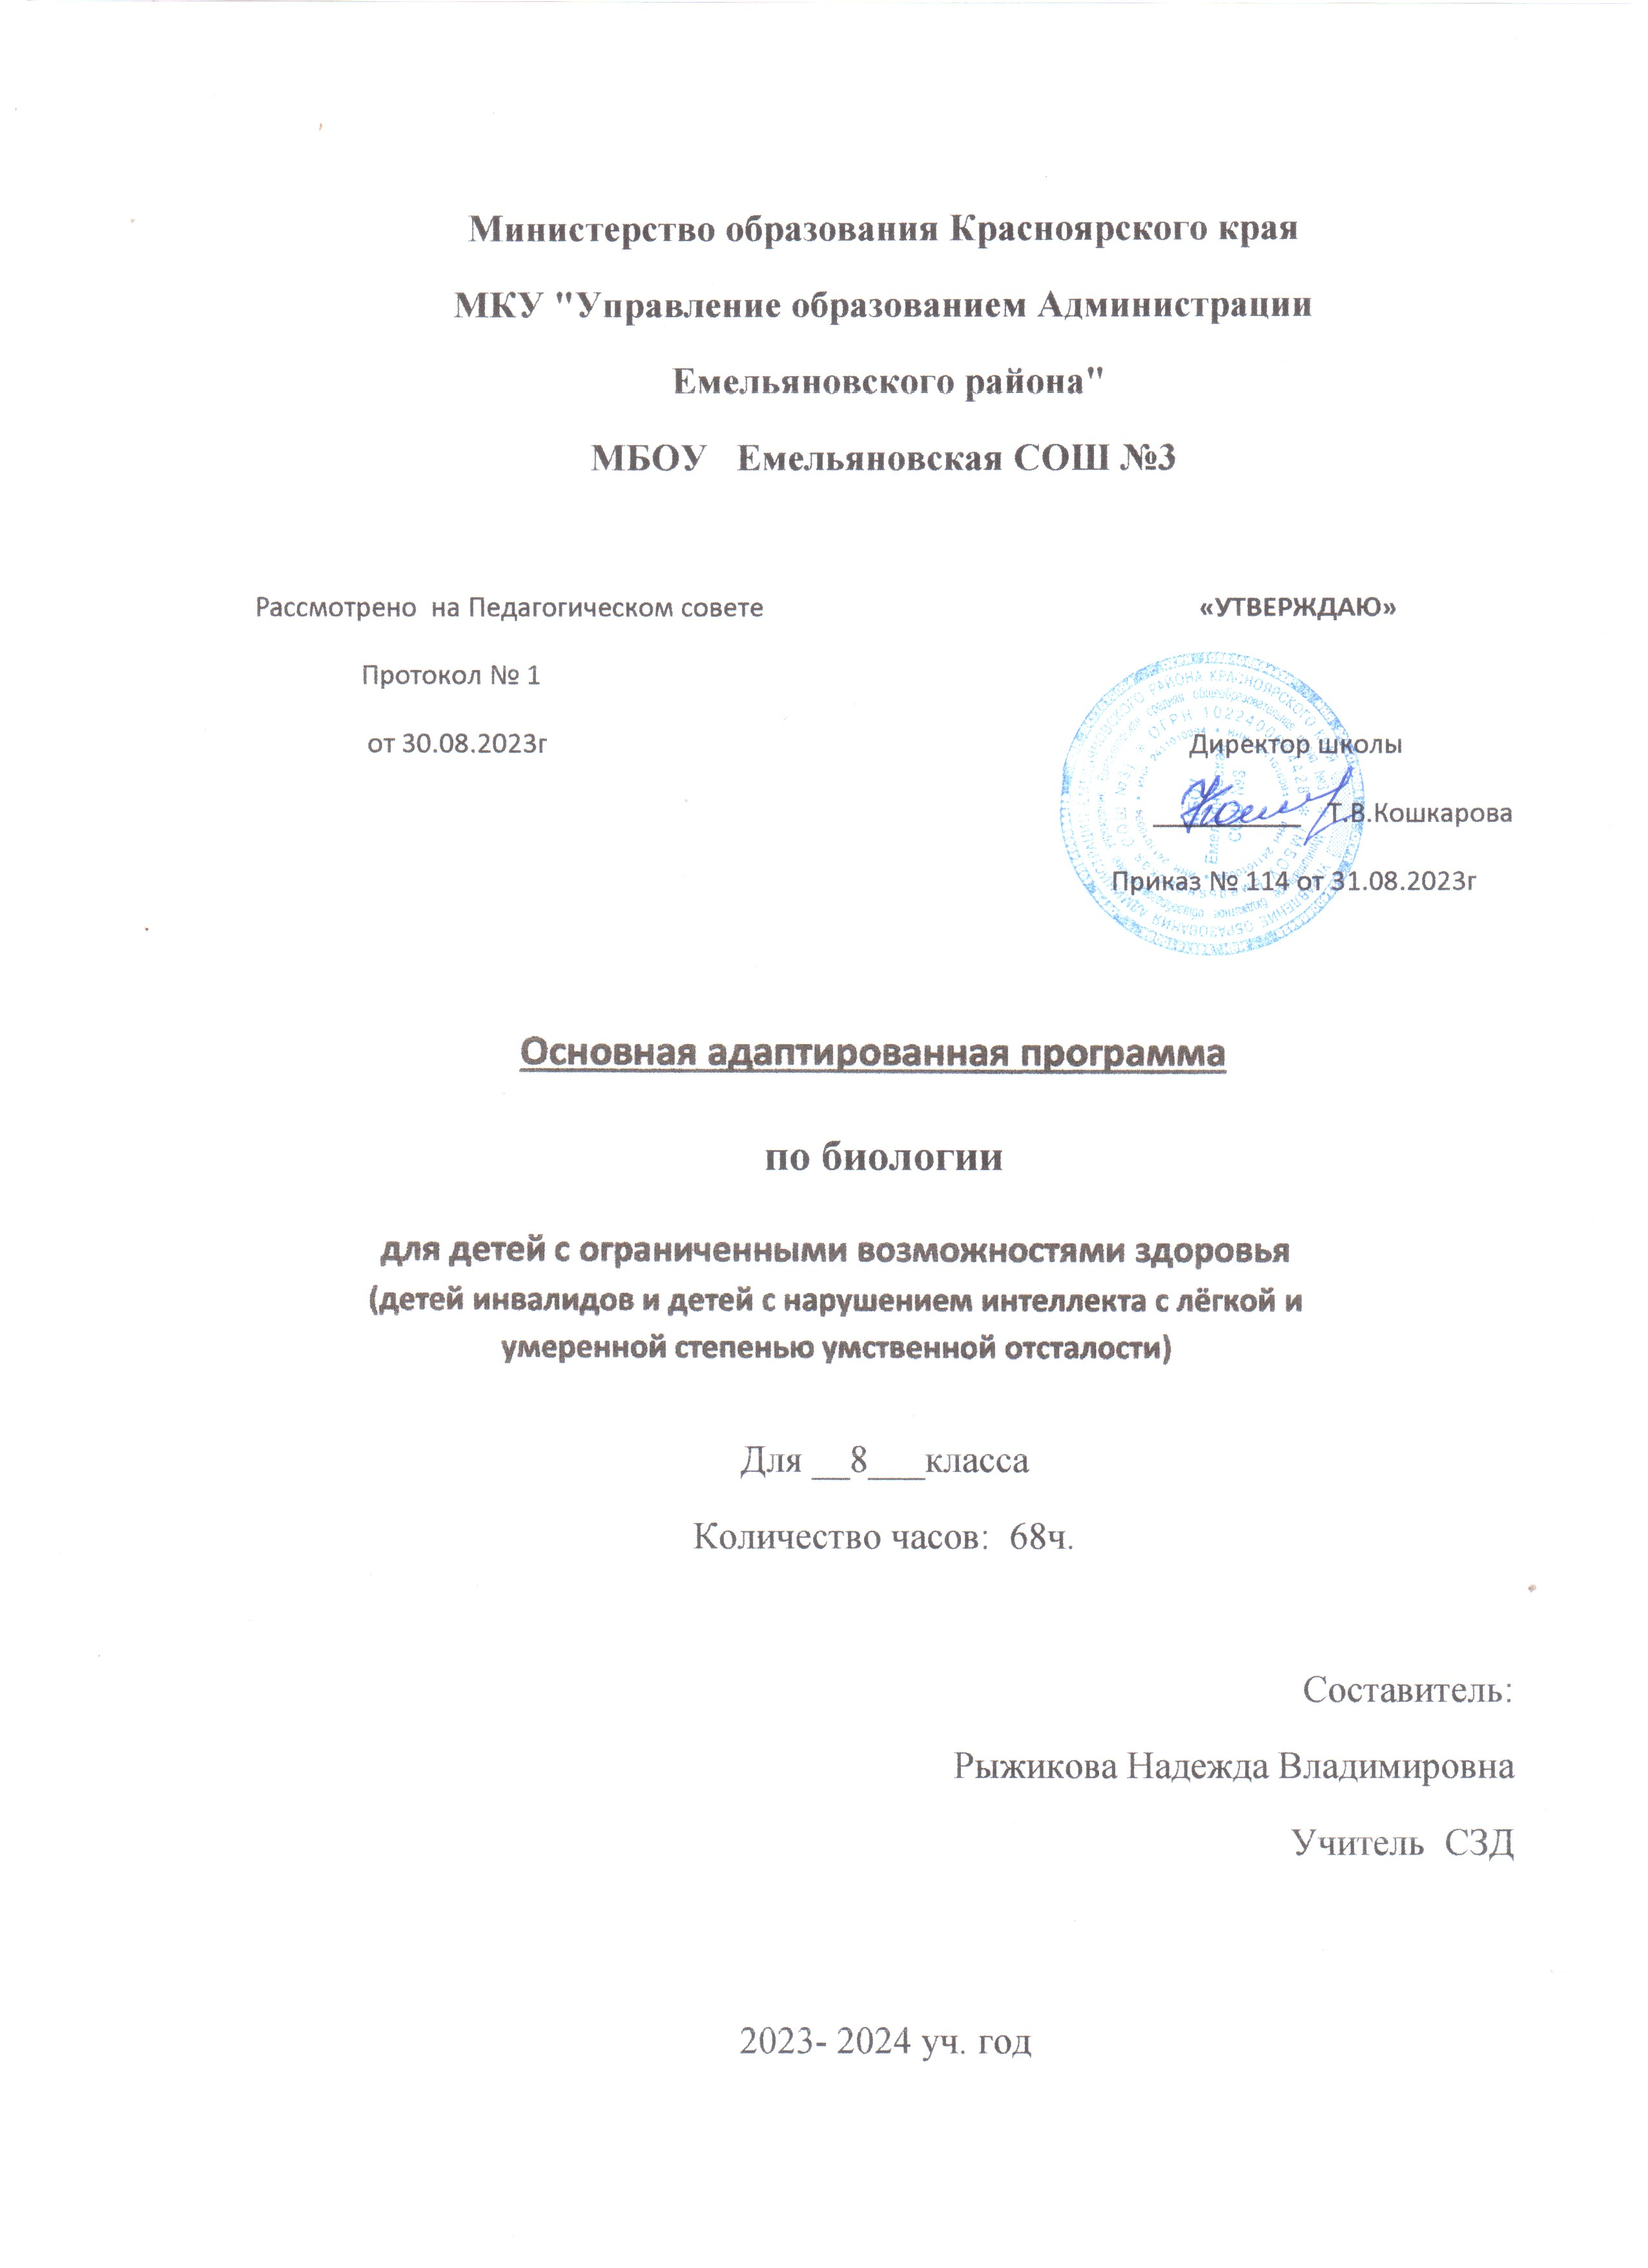

Пояснительная записка.

Биология как учебный предмет в коррекционной школе VIII вида включает разделы: «Неживая природа»(6класс), «Растения, грибы, бактерии» (7 класс), «Животные» (8 класс), «Человек» (9 класс).
Преемственные связи между разделами обеспечивает целостность биологического курса, а его содержание будет способствовать правильному поведению в соответствии с законами природы и общечеловеческими нравственными ценностями.
Знакомство с разнообразием растительного и животного мира должно вызвать у детей чувство любви к природе и ответственности за ее сохранность. Учащиеся должны понимать, что сохранение красоты природы тесно связано с деятельностью человека.Школьники должны знать, что человек-часть природы, его жизнь зависит от нее, и поэтому все обязаны сохранять природу для себя и последующих поколений.
В 8 «к» классе обучаются дети с разным уровнем подготовки, но все же большая часть ребят обладает низкими учебными способностями, плохой памятью, не может строить правильный точный ответ, речь нарушена. Именно поэтому на каждом уроке нужно уделять внимание индивидуальным особенностям детей, разрабатывать задания разнои сложности.
В разделе «Животные» (8класс) особое внимание уделено изучению животных, играющих значительную роль в жизни человека, его хозяйственной деятельности. В этот раздел также включены темы практического значения, например, «Содержание овец и выращивание ягнят», «Содержание свиней на свиноводческих фермах» и др. Преподавание биологии в коррекционной школе VIII вида должно быть направлено на коррекцию недостатков умственного развития учащихся. В процессе знакомства с живой и неживой природой необходимо развивать у учащихся наблюдательность, речь, мышление, учить устанавливать простейшие причинно-следственные отношения и взаимозависимость живых организмов между собой и с неживой природой, взаимосвязи человека с живой и неживой природой, влияние на нее.

Основные задачи:
- сообщение учащимся знаний об основных элементах неживой природы (воде, воздухе, полезных ископаемых, почве) и живой природы (о строении и жизни растений и животных)
- формирование правильного понимания таких природных явлений как снег, дождь,ветер, туман,осень, зима, весна, лето в жизни растений и животных
- проведение через весь курс экологического воспитания рассмотрение окружающей среды как комплекса условий, необходимых для жизни растений и животных, грибов и людей),бережного отношения к природе.
- первоначальное ознакомление с приемами выращивания некоторых растений (комнатных и на школьном участке) и ухода за ними; с некоторыми животными, которых можно содержать дома
- привитие навыков, способствующих сохранению и укреплению здоровья человека.

Каждый раздел рассчитан на 66 учебных часов (2 ч в неделю), включает в себя теоретические и практические занятия, а также экскурсии

Тематическое планирование(8 кл.)
№  п./п | Наименование разделов и тем | Всего часов | Из них
№  п./п | Наименование разделов и тем | Всего часов | Лабораторные и практические(тема) | Контрольные и диагностические материалы(тема) | Экскурсии | Примечание
I. | Введение | 3 часа | ***час. | ***час.
II. | Беспозвоночные животные | 10 |  | 1
III. | Позвоночные животные | 51 |  | 5
 | Итого | 68ч. (2 ч.-резервные) | ***час. | 6 час.

Контроль ЗУНа учащихся(8 кл.)
1  четверть | примерные сроки | 2 четверть | примерные сроки | 3  четверть | примерные сроки | 4  четверть | примерные сроки
К/Р №1. «Беспозвоночные животные» | октябрь | К/Р №2«Рыбы» | ноябрь | К/Р.№4 «Птицы» | февраль | К/Р №5« млекопитающие» | апрель
 |  | К/Р №3«Рыбы.Земноводные и пресмыкающиеся» | декабрь |  |  | К/Р №6« С/Х млекопитающие» | май
ИТОГО за год: К/Р-6

Содержание курса «Животные»

Ведение
Разнообразие животного мира.Позвоночные и беспозвоночные животные.Дикие и домашние животные.Места обитания животных и приспособленность их к условиям жизни.Значение животных и их охрана.

Беспозвоночные животные
Общие признаки беспозвоночных.Их многообразие.
Дождевой червь.Внешний вид.Образ жизни.Питание.Особенности дыхания.Органы передвижения.Роль дождевого червя в почвообразовании.
Круглые черви-паразиты человека.Аскариды.Характерные особенности.Вред.Правила гигиены, меры профилактики
Насекомые.
Многообразие насекомых.Различие по внешнему виду, местам обитания,питанию.
Бабочка-капустница и бабочка яблонная плодожорка.Отличительные признаки.Развитие.Наносимый вред и меры борьбы.
Майский жук.Внешний вид.Развитие.Значение.
Комнатная муха.Характерные особенности.Развитие.Вред.Меры борьбы и правила гигиены
Медоносная пчела.Внешнее строение.Жизнь пчелиной семьи(состав).Пчеловодство.Значение пчел и использование продуктов пчеловодства.
Тутовый шелкопряд.Внешний вид, образ жизни, питание,способ передвижения. Польза, разведение

Позвоночные животные

Общие признаки позвоночных животных.Классификация позвоночных:рыбы, земноводные,пресмыкающиеся,птицы, млекопитающие
Рыбы.Общие признаки рыб, внешнее строение и скелет рыб; внутреннее строение: органы дыхания и кровообращения. Нервная система. Размножение. Рыболовство и рыбоводство. Охрана рыб.
Речные рыбы: окунь. Щука.
Морские рыбы: треска, океаническая сельдь.

Земноводные.Общие признаки.
Лягушка.места обитания и образ жизни.Строение. дыхание и питание,размножение и развитие.
Знакомство с разнообразием земноводных.

Пресмыкающиеся.Общие признаки.Внешнее и внутренне строение,питание, дыхание, размножение и развитие.
Прыткая ящерица.места обитания, образ жизни. Особенности питания.
Змеи.Уж,гадюка.Отличительные особенности,места обитания, питание, размножение и развитие( сравнительная характеристика).Скорая помощь при укусах змей.

Птицы.общие признаки.Особенности внешнего и внутреннего строения.Скелет птиц.Многообразие птиц,среда обитания.образ жизни, питание,приспособление к среде обитания.Птицы перелетные и неперелетные.Размножение и развитие птиц.
Птицы леса:большой пестрый дятел, синица.
Хищные птицы:серая сова, степной орел.
Птицы, кормящиеся в воздухе:ласточка, стриж
Водоплавающие птицы:утка-кряква, серая цапля.
Птицы,обитающие вблизи жилья человека:голубь, ворона, воробей.
Домашние птицы:курица,гусь, утка.особенности внешнего строения, питания,размножения и развития.Уход за домашними птицами.Содержание, кормление, разведение.Значение птицеводства.
Демонстрации: скелета птиц, чучел.

Млекопитающие.Общие признаки.Разнообразие.Классификация млекопитающих..Особенности скелета и нервной системы.Внутренние органы.
Грызуны:внешний вид,среда обитания, образ жизни,питание, размножение, значение.
Зайцеобразные.Общие признаки: внешний вид,среда обитания, образ жизни,питание, размножение, значение
Хищные звери.Общие признаки.Внешний вид, отличительные особенности.Образ жизни.Добыча пищи.Черты сходства и различия.
Псовые:волк, лисица
Медвежьи:медведи(белый, бурый)
Кошачьи:тигр,лев
Пушные звери:соболь,куница,норка.Разведение норки
Домашние хищные звери:кошка,собака
Морские животные.Ластоногие6тюлени. моржи. Общие признаки.Внешний вид, отличительные особенности.Образ жизни.Питание.Размножение и развитие.
Китообразные:кит, дельфин.Внешний вид, места обитания,питание.способ передвижения.Особенности вскармливания детенышей.Значение китообразных.
Парнокопытные:лоси, олени,овцы, козы, коровы, кабаны и др.
Непарнокопытные:лошади,зебры и др.
Приматы:мартышки,макаки, орангутаны, шимпанзе, гориллы. Внешний вид,среда обитания, образ жизни,питание, размножение, значение
С/Х млекопитающие:
Корова.отличительные особенности внешнего строения.Особенности питания.Корма для коров.Молочная продуктивность коров.Содержание коров,телят
Овца.Характерные особенности внешнего вида.Распространение.Питание.Значение.Содержание овец и выращивание ягнят.
Верблюды.Характерные особенности.РаспространеиеюЗначение.
Северные олени. Характерные особенности.РаспространеиеюЗначение.
Свинья.Внешнее строение.Особенности внешнего вида,кожного покрова.Уход и кормление.Свиноводческие фермы.Выращивание поросят.
Лошадь.Внешний вид,особенности.Уход и кормление.значение в народном хозяйствеВерховые лошади, тяжеловозы, рысаки.Содержание лошадей и выращивание жеребят.

Основные требования к знаниям и умениям учащихся(8кл.)

Учащиеся должны знать:
- признаки сходства и различия между классами животных
- общие признаки, характерные для каждой изучаемой группы
- особенности внешнего вида, образа жизни,значение животных в природе, жизни и хозяйственной деятельности человека
- условия содержания, ухода и кормления с/х животных,распространенных в данной местности

Учащиеся должны уметь:
- узнавать изученных животных
- устанавливать взаимосвязь между средой обитания и приспособленностью животного
- осуществлять уход за некоторыми с/х животными.

Учебно-методический комплект.

УМК для учителя:
- Программа для специальных( коррекционных) школ VIII вида для
5 – 9 классов общеобразовательных учреждений. Под редакцией Воронковой В.В.; М.: «Владос» 2000
2.Никишов А.И., Теремов А.В.,.Биология.Животные.Учебник для 8 класса специальных(коррекц.)образоват.учрежд.VIII вида.-М.: «Просвещение»,2004.-233с.:ил.

УМК для учащихся:

1.Никишов А.И., Теремов А.В.,.Биология.Животные.Учебник для 8 класса специальных(коррекц.)образоват.учрежд.VIII вида.-М.: «Просвещение»,2004.-233с.:ил.

КТП биология 8 класс КРО

№ | Тема урока |  | Кол-во часов | Дата | Примечания
 | 1 четверть
Введение |  |  | 1
1 | Вводный урок . Многообразие животного мира и значение животных |  | 1 | 04.09
Беспозвоночные животные |  |  | 10
2. | Общие признаки беспозвоночных животных.Черви..Дождевой червь |  | 1 | 07.09
3. | Черви-паразиты человека |  | 1 | 11.09
4. | Общие признаки насекомых. Внешнее строение и образ жизни |  | 1 | 14.09
5. | Бабочка-капустница |  | 1 | 18.09
6. | .Бабочка-яблонная плодожорка |  | 1 | 21.09
7. | Майский жук |  | 1 | 25.09
8  . | Комнатная муха |  | 1 | 28.09
9  . | Медоносная пчела |  | 1 | 2.10
10 | Тутовый шелкопряд |  | 1 | 05.10
11 | Повторение и закрепление |  | 1 | 09.10
12. | К/Р №1. «Беспозвоночные животные» |  | 1 | 12.10
Позвоночные животные |  |  | 51
13. | Анализ К/Р.Общие признаки позвоночных животных |  | 1 | 16.10 | Стр.45
14. | Общие признаки рыб.Внешнее строение и скелет рыб |  | 1 | 19.10 | Стр.46-49
15-16 | Внутренне строение рыб.  Органы дыхания и выделения |  | 2 | 23.10  26.10 | Стр.50  Стр.51
17. | Система кровообращения и нервная система рыб. |  | 1 | 06.11 | Стр.50-51
 | Итого:  2 четверть |  | 17 ч
18 | Размножение рыб |  | 1 | 09.11 | Стр.52-54
19. | Речные рыбы |  | 1 | 13.11 | Стр.54-56
20. | Морские рыбы. |  | 1 | 16.11 | Стр.57-58
21 | Рыболовство и рыбоводство |  | 1 | 20.11 | Стр.59-61
22 | Рациональное использование  и охрана рыб |  | 1 | 23.11 | Стр.61-62
23 | Повторение |  | 1 | 27.11
24 | К/Р №2 «Рыбы» |  | 1 | 30.11
25 | Анализ К/Р.Общие признаки земноводных. |  | 1 | 04.12. | Стр.72
26 | Среда обитания и внешнее строение лягушки |  |  | 07.12 | Стр.73-74
27 | Внутренне строение земноводных |  | 1 | 11.12 | Стр.75-77
28 | Размножение и развитие лягушки |  | 1 | 14.12 | Стр.77-79
29 | Общие признаки пресмыкающихся.Среда обитания и внешнее строение |  | 1 | 18.12 | Стр.82-84
30 | Внутренне строение .  Размножение и развитие |  | 1 | 21.12 | Стр.85-89
31 | К/Р №3«Рыбы.Земноводные и пресмыкающиеся» |  | 1 | 25.12
32 | Серыи варан.Безногие ящерицы |  |  | 28.12 | Стр.89-92
33 | Общие признаки птиц. Особенности внешнего строения птиц |  |  |  | Стр.95-97
 | Итого: |  | 16 ч.
 | 3 четверть
34 | Особенности скелета птиц |  |  |  | Стр.97-98
35 | Особенности внутреннего строения птиц |  |  |  | Стр.99-101
36 | Размножение и развитие птиц |  |  |  | Стр.101-104
37 | Птицы,кормящиеся в воздухе |  |  |  | Стр.105-107
37 | Птицы леса |  |  |  | Стр.107-110
38 | Хищные птицы |  |  |  | Стр.110-113
39 | Птицы пресных водоемов и болот |  |  |  | Стр. 116-117
40 | Птицы, обитающие вблизи жилья человека |  |  | 02.02 | Стр.117-118
41 | Нелетающие птицы |  |  | 06.02 | 119-122
42 | Птицеводство. |  |  | 09.02 | 131-134
43 | Повторение по теме «Птицы» |  |  | 13.02
44 | К/Р№4. «Птицы» |  |  | 16.02
45 | Анализ к/р.Общие признаки млекопитающих. Внешнее строение млекопитающих |  |  | 20.02 | 136-138
46 | Особенности скелета и нервной системы млекопитающих |  |  | 27.02 | 140-142
47 | Внутренние органы млекопитающих |  |  | 02.03 | 143-145
48 | Хищные звери.Домашние хищные звери |  |  | 06.03 | 159-165
49 | Дикие пушные хищные звери |  |  | 09.03 | 165-168
50 | Грызуны.Значение грызунов в природе и жизни человека |  |  | 12.03 | 146-148
51. | Повторение изученного |  |  | 16.03
52 | К/Р№5 «Млекопитающие» |  |  | 20.03
53. | Анализ к/р.Зайцеобразные.Разведение домашних кроликов |  |  | 23.03 | 151-156
54. | Ластоногие |  |  | 03.04 | 176-178
55. | Китообразные |  |  | 06.04 | 178-180
56 | Парнокопытные |  |  | 10.04 | 181-186
57 | Непарнокопытные |  |  | 13.04 | 186-189
58 | Приматы |  |  | 17.04 | 190-193
59 | К/Р №6 «млекопитающие» |  |  | 20.04
60 | Анализ К/Р. Корова |  |  | 24.04 | 194-197
61 | Содержание коров на фермах |  |  | 27.04 | 187-200
62 | Выращивание телят |  |  | 04.05 | .200-202
63 | Овцы.Содержание овец |  |  | 08.05 | 202-207
64 | выращивание ягнят |  |  | 11.05 | 207-211
65 | Домашние свиньи.Содержание.  Выращивание поросят |  |  | 15.05 | 211-216
66 | Домашние лошади.Содержание лошадей и выращивание жеребят. К/Р №7 «С/Х млекопитающие» |  |  | 18.05 | 217-220
67 | Контрольная работа в рамках промежуточной аттестации |  |  | 22.05
68 | Анализ К/Р.Итоговый урок |  |  | 25.05
Итого за четверть:
 |  | За год: | 68 часов

